О пожарной безопасности детей и их родителей в новогодние праздничные дни
28.12.2020
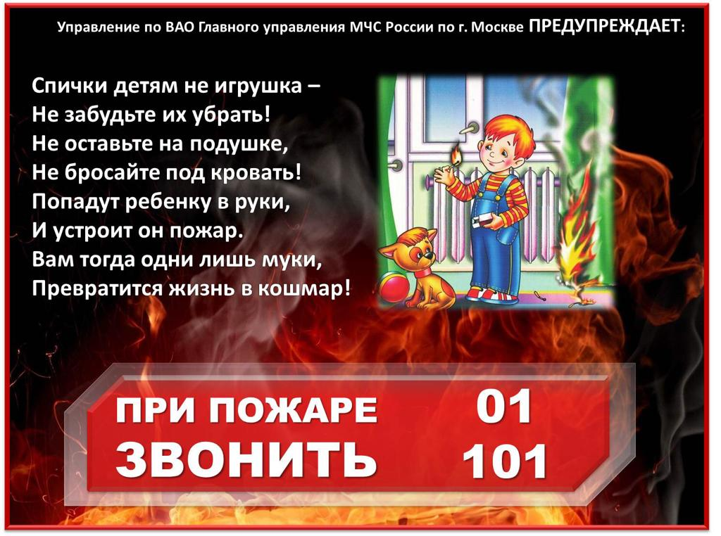
Пожар — неконтролируемый процесс горения, причиняющий материальный ущерб, опасность жизни и здоровью людей и животных.
Ребенок с раннего возраста должен знать элементарные правила пожарной безопасности.
Очень часто, плакаты и листовки не дают желаемых результатов, а родители почти не уделяют внимание обучению детей элементарным правилам пожарной безопасности и разъяснению об опасности и последствиях пожара. А иногда и сами подают пример небрежного обращения с огнем, а также оставляют детей без присмотра наедине со спичками.
Начиная с 3 лет, детям в игровой форме нужно объяснять, что такое огонь, каким он бывает и какую опасность несет. Для наглядности можно приготовить реквизит. Подойдут красочные иллюстрации, модель пожарной машины, спички и вода. Малыши в этом возрасте все понимают и способны запомнить, что зажигалкой и спичками играть нельзя, что не стоит самостоятельно включать газовую плиту и электроприборы.
Для того, чтобы обозначить опасные зоны в вашем доме, возьмите лист бумаги, вместе с вашим ребенком нарисуйте план каждой комнаты, и в каждой комнате поставьте красные точки, где находится опасная для него зона. Подробно объясните своему ребенку, почему та или иная зона является опасной. Например, в комнате много розеток, электроприборов, нужно объяснить ребенку, что к этому прикасаться нельзя, особенно мокрыми руками.
Расскажите ребенку, откуда идет электричество, научите пользоваться самыми необходимыми бытовыми приборами.
Но и взрослым нужно быть очень внимательными:
- не оставлять включенными электроприборы после работы с ними;
- не включать в одну розетку несколько мощных потребителей электроэнергии;
- пользуясь свечами, изолировать их от стола огнестойкими материалами;
- не применять бенгальские огни, хлопушки и другие пиротехнические средства в квартирах;
- не устраивать игр со спичками, другими горящими предметами и легковоспламеняющимися материалами.
Уважаемые жители и гости столицы! Управление по ВАО ГУ МЧС России по г. Москве обращается к вам с просьбой соблюдать элементарные меры пожарной безопасности с целью предупреждения гибели людей и сохранности материальных ценностей.
Помните! Пожар легче предупредить, чем потушить.
Соблюдайте меры пожарной безопасности – залог сохранения Вашей жизни и жилья от огня!
При обнаружении очагов возгорания звонить 01 ; 101 !!!

Адрес страницы: http://novogireevo.mos.ru/KDN/information-materials-kdn/detail/9598469.html
Управа района Новогиреево города Москвы

